16 ОКТЯБРЯ - ДЕНЬ КУБАНСКОГО КАЗАЧЕСТВА.
ГЕРОЙ РОССИИ ДМИТРИТЙ ДАРЧЕНКО
(ОБ УЧАСТИИ КУБАНСКИХ КАЗАКОВ В
СПЕЦИАЛЬНОЙ ВОЕННОЙ ОПЕРАЦИИ)
10-11 классы

Предыстория СВО.
В феврале 2015 года президент Украины, в присутствии руководителей Россий, Франции и Германии, был вынужден подписать вторые Минские соглашения, по которым Украина обязывалась прекратить военные действия в Донбассе и вступить в мирные переговоры с Донецком и Луганском, при содействии Москвы, Берлина и Парижа. Однако Киев даже и не собирался выполнять условия соглашения, все время выдвигая новые условия для переговоров с Донецком и Луганском. Причем фактический отказ Киева от договоренностей, вплоть до начала Специальной военной операции, замалчивался и игнорировался властями стран Евросоюза и США.
За все это время, вплоть до февраля 2022 года, периоды обострения вооруженного противостояния на Донбассе сменялись редким затишьем. Обстрелы украинскими военными жилых домов и гражданской инфраструктуры Донбасса продолжались: в 2014-2022 гг. в ДНР и ЛНР от украинских обстрелов погибли и были ранены около 10 тысяч мирных жителей - женщин, детей, стариков. Республики Донбасса, хоть и получали гуманитарную помощь из России, находились фактически в экономической блокаде. Население республик выживало в тяжелейших условиях. Тем не менее, обе республики продолжали процесс своего государственного строительства, оставаясь непризнанными государствами.
После смены руководства на Украине, где президентом был в 2019 году был избран актер В. Зеленский, вопреки ожиданиям мирового сообщества, ситуация в Донбассе с 2020 года начала обостряться, а киевское руководство все чаще стало декларировать желание решить конфликт исключительно силовым путем. На обращение России к руководству США и НАТО в декабре 2021 года с предложением выработать наконец новые соглашения по мирному разрешению конфликта на Украине, Запад ответил категорическим отказом.
Начало СВО.
21 февраля 2024 года Российская Федерация признала независимость Донецкой и Луганской Народных Республик, а уже 24 февраля Президент России В. Путин объявил о начале Специальной военной операции (СВО) на Украине. Ее целями стали защита населения Донбасса и упредительное обеспечение безопасности России. Однако уже в марте 2022 года Россия пошла на мирные переговоры с властями Украины при посредничестве Турции. Согласно проекту Стамбульских соглашений, украинская сторона признавала вхождение Крыма и Севастополя в состав России, независимость ДНР и ЛНР, ее вооруженные силы резко сокращались, Украина отказывалась от вступления в НАТО, сохраняя связи с Евросоюзом. При этом украинские власти должны были отказаться от националистической языковой и культурной политики, дискриминации русского населения. Но достичь договоренностей не удалось: под давлением Великобритании, режим Зеленского отказался от переговоров с Россией, выбрав путь вооруженного противостояния. В этих условиях никаких других альтернатив, кроме как продолжать СВО, у России не оставалось...
Осенью 2022 года в России была проведена частичная мобилизация граждан, ранее проходивших службу в армии. Одновременно власти ДНР, ЛНР, Херсонской и Запорожской областей, большая часть которых была освобождена российскими войсками, провели референдумы о своем будущем. Подавляющее большинство местных жителей высказались за вхождение в состав России. 30 сентября 2022 года были подписаны договоры о вхождении республик Донбасса и двух областей Новороссии в Российскую Федерацию.
Участие кубанских казаков в СВО.
Специальная военная операция на Украине сплотила общество, людей разных возрастов, профессий и занятий. Жители Кубани с самого начала СВО принимают в ней активное участие: как в качестве штатных военнослужащих, так и в различных добровольческих воинских формированиях.
Вообще, многие кубанские казаки активно ездили на Донбасс еще с 2014 года, где оказывали помощь представителям народной милиции ЛНР, ДНР. Там у них появились друзья. И, естественно, когда началась спецоперация, первая группа сформировалась по собственной инициативе.
На данный момент большинство казаков Кубанского казачьего войска сражаются в отрядах боевого армейского резерва страны БАРС-1, БАРС-7, БАРС-11 и БАРС-16, добровольческом отряде специального назначения «Кубань» и других воинских формированиях. Про так воевал БАРС-16 на фронте в 2022 году, снят фильм «Удержавшие Лиман». Это героическая история о том, когда наши казаки удерживали его практически без артиллерийской, огневой поддержки, без самолетов и вертолетов, без ПВО. Соотношение сил было один к пятнадцати или даже один к двадцати. Украинские войска, даже с помощью бронетехники и танков, долгое время не могли взять этот крупный населенный пункт.
Сотни и тысячи кубанских казаков-участников СВО были удостоены боевых орденов и медалей. Среди них есть Герои Российской Федерации, одним из которых стал Дмитрий Дарченко, казак Павловского хуторского общества Крымского РКО, получивший это высокое звание, к сожалению, посмертно...
«Вы же сами меня учили - беречь то, что дорого...»
Родился Дмитрий Дарченко 25 декабря 2000 года на хуторе Павловском Крымского района. Там же пять лет назад окончил среднюю школу № 62.
Вот что о нем рассказывают учителя, его учительница Татьяна Зозуля: «Лидер в классе, активист, жизнерадостный и позитивный мальчишка. Старался участвовать во всех мероприятиях, был душой компании. При каждой возможности Дима навещал родную школу и всегда интересовался, чем нужно помочь, - рассказывает Татьяна Николаевна. - Вот и в отпуске, когда был в феврале, приходил к нам, проводил для ребят Урок мужества. Успокаивал нас тогда, мол, не переживайте, скоро всё закончится, победим обязательно и всё будет хорошо...».
«Дима был удивительным ребёнком. Я это говорю абсолютно искренне. Такой позитивный, общительный, спешил делать добро и помогать всем вокруг. При этом успевал хорошо учиться, - рассказывает бывший классный руководитель Дмитрия Дарченко директор школы №12 Елена Николаевна Латыпова. - Он любил историю, географию, был победителем конкурсов и олимпиад. Имел неоспоримый авторитет и уважение среди одноклассников.
Однажды, уже в выпускном классе, мальчишки нашкодили, но ни один из них не выдал другого. Такие дружные они, горой всегда друг за друга стояли. О том, кто тогда приклеил к полу башмак, ребята мне признались спустя пять лет после окончания школы. Это было в феврале 2023-го, они приходили ко мне домой, мои замечательные выпускники. Так хорошо посидели, пообщались, вспомнили добрые школьные годы. Дима на тот момент был отпуске и уже собирался возвращаться на передовую. Я у него спросила: «Дим, ну куда ты спешишь? Успеешь ещё звёздочки на погоны заработать! Береги себя!». А он ответил мне, что дело вовсе не в звёздочках. «Вы же сами меня учили - Родину защищать, беречь то, что дорого», - сказал тогда Дима. Очень тяжело осознавать, что его больше нет».
Профессия - Родину защищать
Стать военным Дмитрий Дарченко мечтал с самого детства. Его старший брат Виталий рассказывает, что они воспитывались на хороших фильмах о любви к Родине, ежегодно отец возил сыновей на Парад Победы в Новороссийск, мальчишки увлекались изучением истории родной страны и гордились подвигами её героев.
Когда Дима окончил школу, вопрос выбора профессии перед ним уже не стоял. Парень поступил в Рязанское гвардейское высшее воздушно-десантное ордена Суворова дважды Краснознамённое командное училище имени генерала армии В. Ф. Маргелова. После его окончания в 2021 году проходил военную службу в 76-й гвардейской десантно-штурмовой Черниговской Краснознамённой, ордена Суворова дивизии в должности командира взвода ремонтной техники.
«Когда началась Спецоперация, Дима заявил нам с родителями, что сидеть в тылу и гайки крутить он не намерен. Был уверен, что настоящая мужская дружба, боевое братство именно там - за «ленточкой». Вскоре отправился на передовую в должности командира штурмового взвода. Был на самых тяжёлых направлениях и из всех передряг выходил победителем, - рассказывает брат Дмитрия Дарченко Виталий. - Однажды ребята попали под тяжелейший артобстрел, который длился шесть часов подряд. Дима узнал тогда, что на линии соприкосновения есть раненые - полковник и несколько солдат. Вместе с сослуживцем брат сел на БМД и отправился вызволять попавших в беду товарищей. За этот подвиг его наградили медалью «За боевые отличия». За время службы Дмитрий был отмечен еще двумя наградами - медалью «За отвагу» и Орденом Мужества. Орден он получил за успешный штурм вражеского опорного пункта. Весной 2023 года при выполнении одной из боевых задач Дмитрий был ранен, но после прохождения лечения вернулся в строй и снова отправился в зону СВО.
Позывной «Ветер»
Сослуживцы Дмитрия рассказывают, что даже в самых тяжелых ситуациях он думал в первую очередь о тех, кто рядом, а потом уже о себе. В холодных окопах делился со своими бойцами последним кусочком хлеба, не раз приходил им на выручку, рискуя собственной жизнью. Приезжая домой в короткие отпуска, обязательно навещал семьи погибших товарищей.
Позывной «Ветер» был под стать его характеру. Стремительный, бесстрашный, сильный, сносящий на своём пути зло и несправедливость. В борьбе за правду он не жалел себя, при этом всегда хранил в сердце человечность. За это его ценили боевые товарищи, любили друзья, одноклассники и учителя, уважали все, кто был знаком с Дмитрием Дарченко.
Исполняя долг перед страной, Дмитрий проявил себя как настоящий защитник Отечества и до конца остался верным воинской присяге. 29 августа 2023 года гвардии прапорщик Дмитрий Дарченко погиб в тяжелых боях под населенным пунктом Работино в Запорожской области. В тот день штурмовая группа под его командованием с честью выполнила боевую задачу, заняв опорный пункт противника и отразив несколько контратак. В том нелегком бою он отдал жизнь, прикрывая эвакуацию раненых товарищей под плотным огнем неприятеля. Дмитрий Дарченко пал бесстрашно и самоотверженно, как настоящий казак и патриот, положивший жизнь «за други своя», за что был посмертно представлен к высокой государственной награде - званию Героя Российской Федерации. Попрощались с Дмитрием 11 сентября 2023 года, похоронив его с воинскими почестями на малой родине - хуторе Павловском.
Вручая звезду Героя родителям Дмитрия, заместитель губернатора, атаман Кубанского казачьего войска Александр Власов сказал следующее: «От имени губернатора Краснодарского края Вениамина Ивановича Кондратьева, жителей региона, казаков Кубанского казачьего войска и от меня лично примите искренние соболезнования по случаю гибели Вашего сына Дмитрия. Он был и останется в наших сердцах истинным защитником Отечества, настоящим казаком, отдавшим свою молодую жизнь за свободу и независимость Российской Федерации. Доблесть и честь русских солдат и офицеров известны далеко за пределами нашей страны. Подвиг Дмитрия Дарченко навсегда останется в памяти русского народа! Вечная ему слава!»
Мужество и героизм Дмитрия Дарченко, как и тысяч других казаков, вдохновляет и зажигает сердца всех патриотов России, не оставляя сомнений, что Победа будет за нами!

Список иллюстраций и дополнительных материалов
Номер иллюстрации | Сопроводительный текст | QR-код
 | Герой Российской Федерации Дмитрий Дарченко | 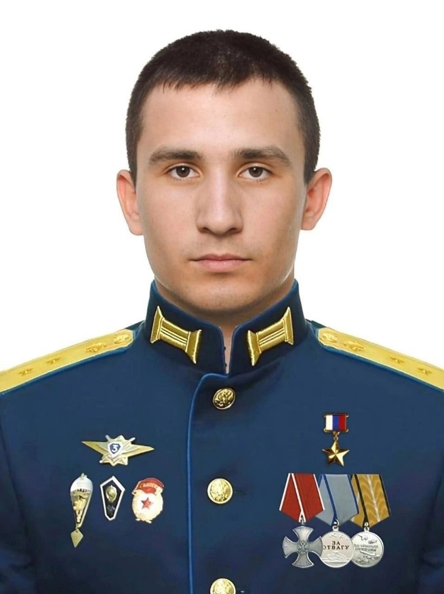
Иллюстрация 2 | Фото Дмитрия Дарченко  в боевой фронтовой обстановке | 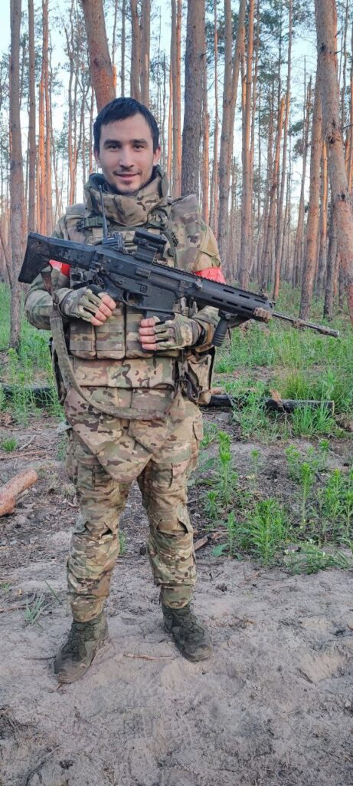
Иллюстрация 3 | Наталья Григорьевна Дарченко, мать Дмитрия с его портретом | 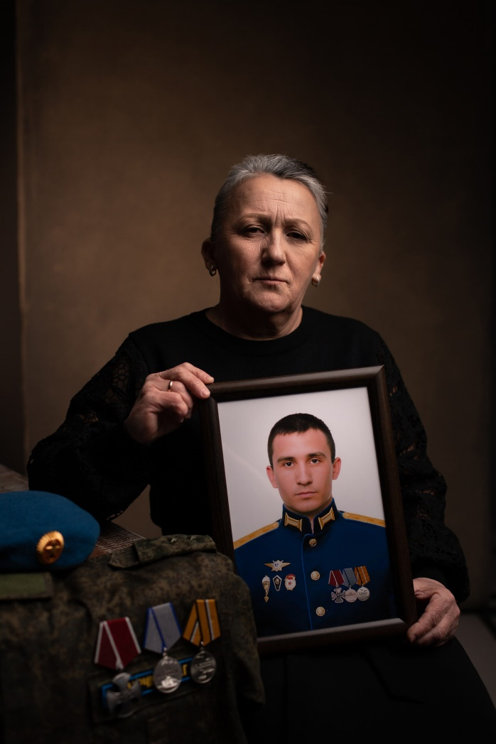
Иллюстрация 6 | Памятная доска в честь Д.Дарченко, на стене школы | 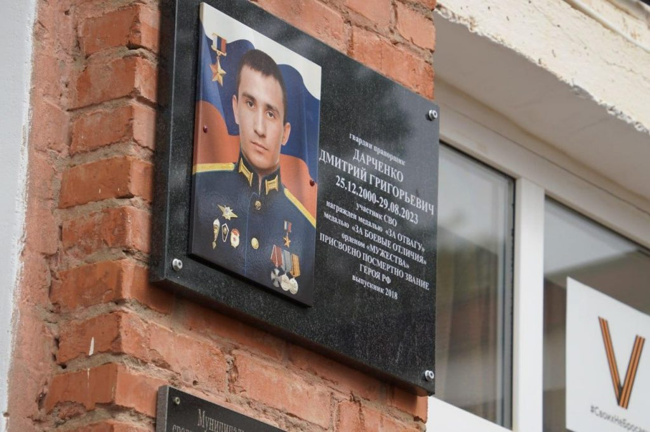
Иллюстрация 7 | Памятный мурал в честь семьи Дарченко в городе Крымске | 